**МИНИСТЕРСТВО ОБРАЗОВАНИЯ И НАУКИ РОССИЙСКОЙ ФЕДЕРАЦИИ**

**ФИЛИАЛ федерального государственного бюджетного  
 образовательного учреждениявысшего образования  
«Национальный исследовательский университет «МЭИ»**

**в г. Смоленске**

|  |
| --- |
| Кафедра |
| электроники и микропроцессорной техники |

**Практическая работа №5,6**

по дисциплине «Электронные промышленные устройства»

Тема: **Спектры модулированных сигналов**

|  |  |
| --- | --- |
| Группа | ПЭ1-15 |
| Студент | Цыганкова Д.Д. |
| Преподаватель | Дроздецкий В.С. |
| Вариант | 21 |

Смоленск 2018

**Занятие № 5 Спектры сигналов при амплитудной модуляции**

1. Собрать схему амплитудного модулятора,

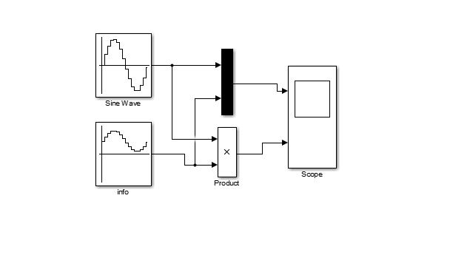

2. Построить спектр сигнала с амплитудной модуляцией при глубине модуляции, равной 0.25. Объяснить соотношение между компонентами спектра и глубиной модуляции.

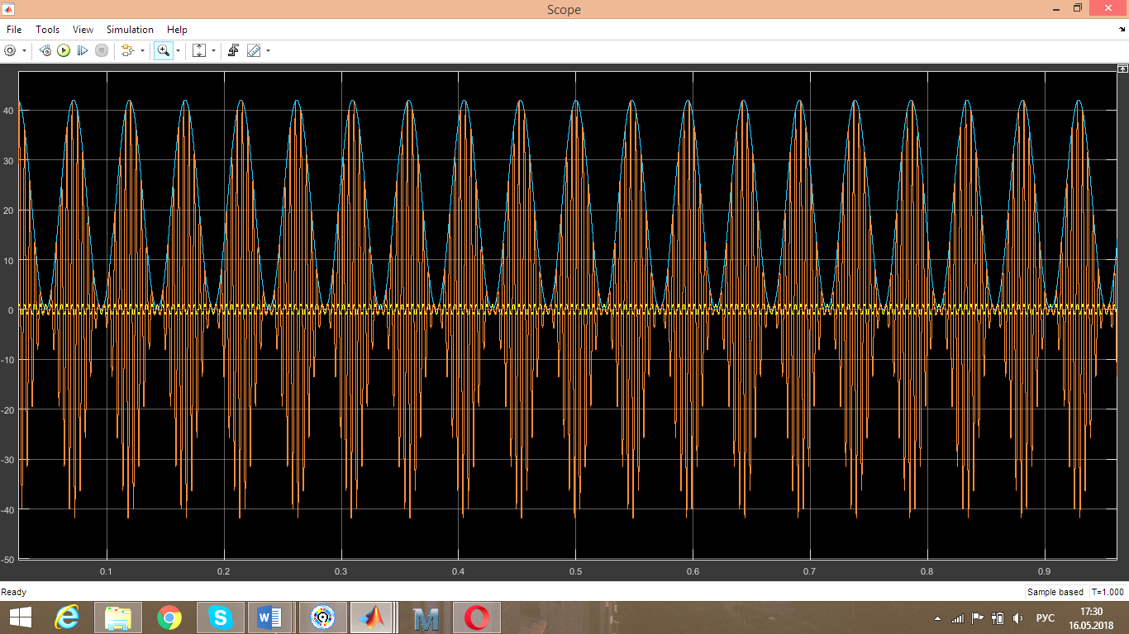

3. Задать глубину модуляции равной 1, повторить пункты 1 и 2. Описать, что изменилось во временной и частотной областях.

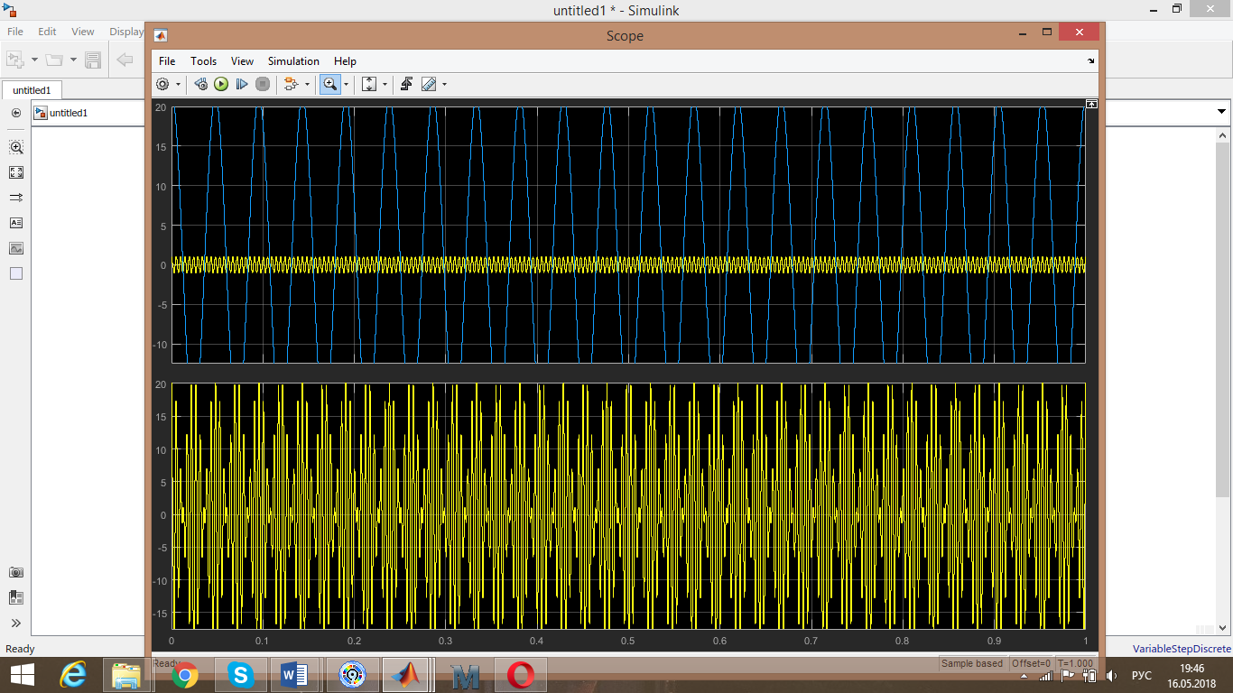

4. Объяснить, почему двухполосную амплитудную модуляцию невыгодно применять при передаче сигналов. Какие способы возможны для повышения энергетической эффективности амплитудной модуляции?

В сравнении с АМ сигналом БМ (балансная модуляция) и ОМ (однополосная модуляция) сигналы обладают более высокой помехоустойчивостью. Это достигается устранением при БМ энергетической избыточности АМ сигнала и его частотной избыточности при ОМ. Однако существенным недостатком сигналов с БМ и ОМ является необходимость использования для реализации их приема синхронных детекторов, что существенно усложняет приемные устройства.

5. Собрать схему частотного модулятора, изображенного на рис. 2. С помощью источника синусоидального сигнала задать информационный (модулирующий) сигнал (Info) в виде функции:

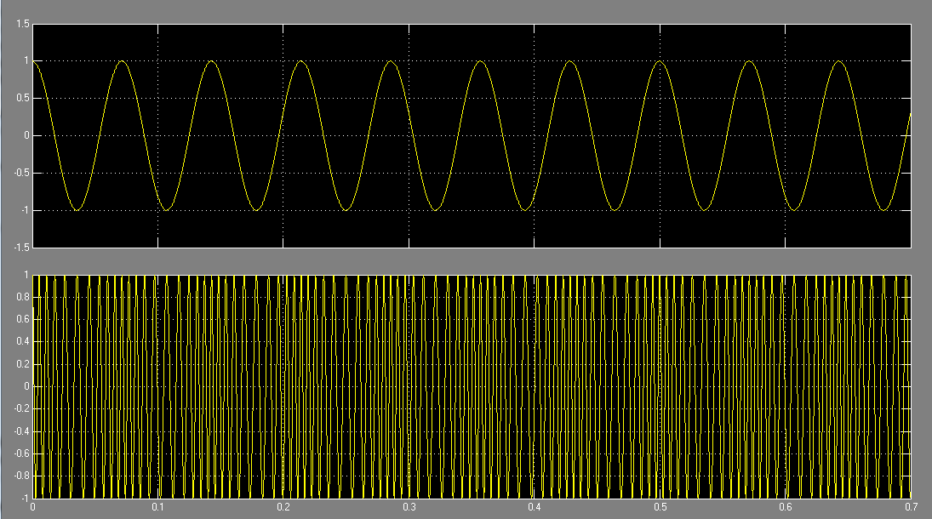



**Занятие № 6 Спектры сигналов при импульсной модуляции**

1. Собрать схему амплитудного модулятора с импульсной несущей (Carrier). Частоту импульсов задать равной 10*f, где f – частота сигнала, Гц – номер в журнале посещаемости. Коэффициент заполнения импульсов принять равным 50%, амплитуду импульсов принять равной 1. Параметры модулирующего сигнала Info задать такими же, как в пункте 1 занятия №5.

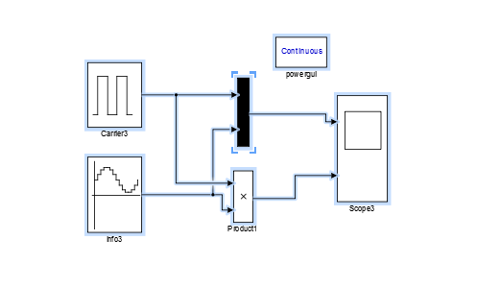

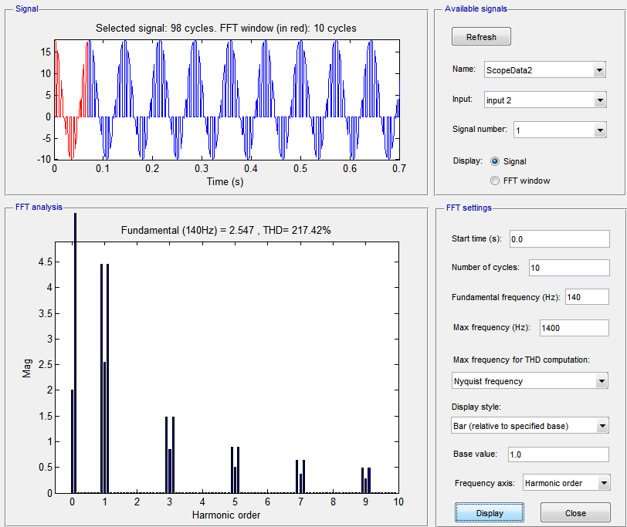

2. Собрать схему широтно-импульсного модулятора, изображенного на рис. 4. Компаратор находится в разделе Logic and Bit Operations и называется Relational Operator. Параметры информационного сигнала Info задать такими же, как в пункте 1 занятия №5. Частоту генератора линейно-изменяющегося напряжения (ГЛИН) задать равной 20*f, где f – частота информационного сигнала. Минимальное значение пилообразного сигнала задать равным 0, максимальное – равным максимальному значению информационного сигнала.

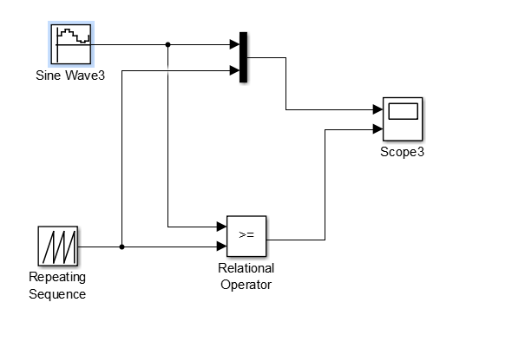

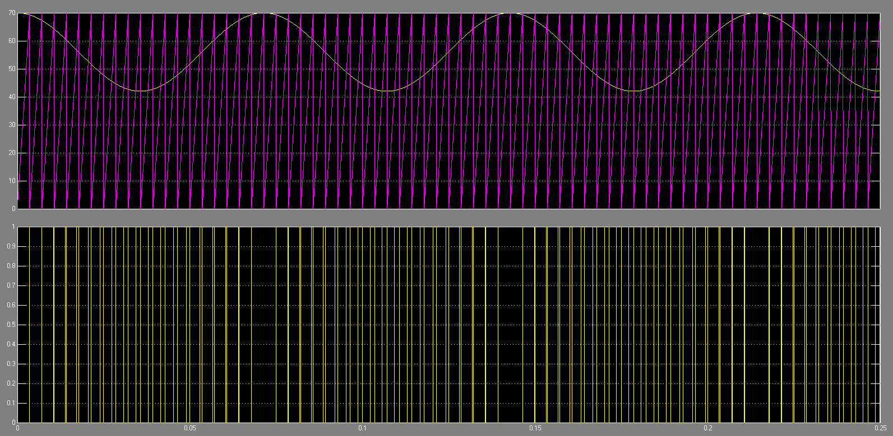

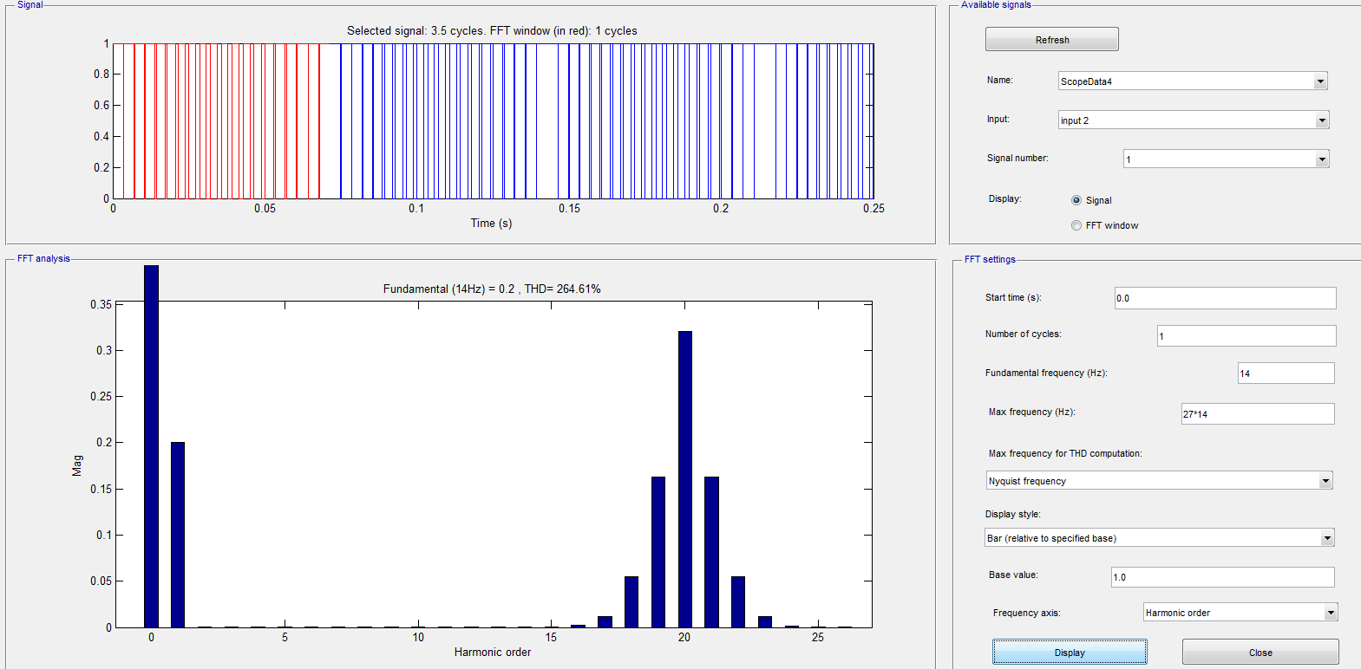

3. Уменьшить размах (от пика до пика) информационного сигнала в 2 раза, значение постоянной составляющей не менять. Получить модулированный сигнал во временной области и его спектр. Объяснить, что изменилось в спектре сигнала по сравнению с пунктом 2 и почему.

